**棠外附小五年级上册第2周数学周末试卷**

**班级 姓名**

一、口算。

0.3×0.08= 10－0.28= 1.25×0.8= 4.5÷0.01= 4.5÷1.5=

1.25÷0.5= 1.8÷0.3×6= 2.5×7×0.4= 2.4÷10= 13.6÷4=

二、竖式计算（(打☆的验算)）。

20÷25= 5.74÷2.8= 34.5÷15= 1.78×1.9 =

2.52÷36= 67.85÷0.25= 2÷0.25= ☆122.4÷12=

三、填空：

1、计算0.618÷0.6时，先把（ 0.6 ）的小数点向（ ）移动（ ）位，再把（ ）的小数点向（ ）移动（ ）位，然后进行计算，结果是（ ）。

2、2.38是7的（ ）倍，73.8里面有18个（ ）。

3、下面是两位同学计算11.5÷5的思考过程，你能看懂吗？

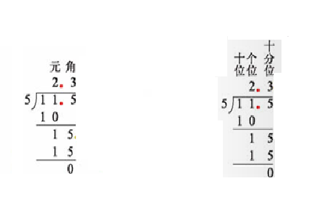

**这个3在（ ）位，就是3个（ ）,也就是( )。**

**这是15个（ ）。**

**15角平均分成（ ）份，每份是（ ）角。**

**1.5元也就是（ ）角。**

4、两个数的商是13.8，如果被除数扩大10倍，除数扩大10倍，所得的商是（ ）。

5、不计算，直接在○里填上“＞”、“＜”或“=”。

2.07÷0.9○2.07 4.28×0.99○4.28

3.42÷1.2○3.42 4.28÷1.1○4.28

四、 解决问题：

1、一头鲸的体重是150.5吨，鲸的体重是大象体重的35倍，大象重多少吨？

2、一个鸵鸟蛋大约重1.5千克。一个鸡蛋一般只有0.06千克。一个鸵鸟蛋的质量大约是一个鸡蛋的多少倍？

3、王阿姨用50米长的绳子做了21根同样长的跳绳后，还剩12.2米，每根跳绳长多少米？

五、思维训练

1、淘气在计算 9.36除以一个数时，由于除数的小数点向右点错了一位，结果得5.2，那这道题正确的除数是多少？

2、一个小数，如果把小数点向右移动两位，所得的数比原来增加了198.99，这个小数是多少？

3、一个小数，如果把它的小数部分扩大到原来的5倍，这个数就变成了3.3,；如果把它的小数部分扩大到原来的7倍，这个数就变成了3.82.这个小数原来是多少？